GIỚI THIỆU SÁCH THÁNG 5/2025
Chủ điểm: “Tự hào đội viên”
Kính thưa các thầy cô giáo cùng toàn thể các em học sinh thân mến!
“ Đoàn vệ quốc quân một lần ra đi ” mỗi lần nghe bài hát ấy không ai không cảm thấy nao lòng, không thấy nhớ lại thời khói lửa hào hùng năm nào bởi lời ca nhắc ta nhớ tới tác phẩm “ Tuổi thơ dữ dội ” của tác giả Phùng Quán.
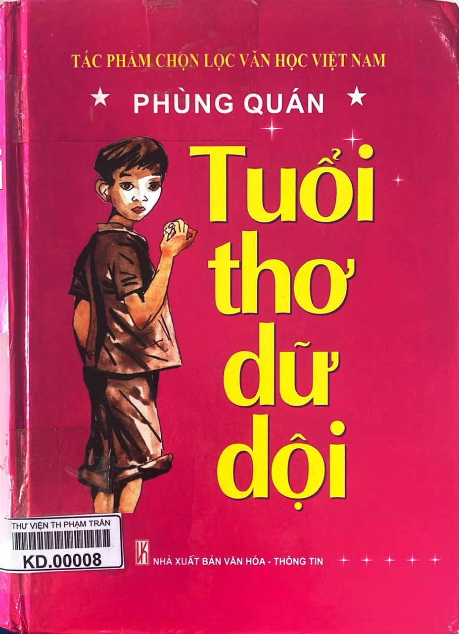
Tiếng hát đó, lời ca đó khiến ta mường tượng cảnh những cậu bé mới trạc mười bốn, mười lăm tuổi can trường, yêu nước, tuổi thơ của các em gắn liền với cách mạng, gắn liền với lịch sử đấu tranh gian khổ của đất nước, quê hương. Tuy tuổi nhỏ nhưng thực sự các em đã làm được những điều mà ngay cả người lớn còn khó có thể làm được. Với “ Tuổi thơ dữ dội ” bạn đọc sẽ thấy được tinh thần đồng đội, đồng chí, tình cảm gia đình, mẹ con và trên hết là tinh thần cách mạng, hi sinh vì cách mạng .
Cuốn tiểu thuyết được tác giả khởi thảo bên bờ Hồ Tây năm 1968 và hoàn thành trong lều cỏ giữa Hồ Tịnh Tâm năm 1986.
Nội dung cuốn sách gồm 3 phần :
Phần 1 : Đi tìm thuốc cho mẹ : trang 7
Phần 2 : Ba lần vượt ngục : trang 215
Phần 3 : Núi – Mẹ - Con – Em – Mừng : trang 537
Sách dày gần 742 trang mà người đọc không bao giờ muốn ngừng lại, bị lôi cuốn vì những nhân vật ngây thơ có, khôn ranh có, anh hùng có, vì những sự việc khi thì li kì, khi thì hài hước, khi thì gây xúc động đến ứa nước mắt.
Truyện kể về Đội thiếu niên trinh sát Trung đoàn Cao Vân gồm một nhóm các em thiếu niên Huế chỉ tầm mười ba đến mười lăm tuổi. Với tuổi đời còn quá trẻ nhưng các em đã phải gồng gánh trên đôi vai nhỏ bé biết bao những lo toan, trăn trở, những hiểm nguy, nhọc nhằn và cả những bất công trong xã hội lúc bấy giờ. Thế nhưng mang trong mình một lí tưởng sống cao đẹp, một tình yêu da diết với cách mạng.
Mừng là vậy nhưng Quỳnh lại khác. Nếu cách mạng là một dòng sông và cuộc đời chiến sĩ là một con suối đổ vào dòng sông đó, thì các em là những tia hỏ bé bất ngờ vọt ra từ một kẻ đá, một vết nứt trên thân cây hay trút xuống từ một đài hoa bị gió thổi nghiêng. Quỳnh “ sơn ca” là một trong số đó. Em là con trai của phó tổng trấn Trung kỳ, giỏi chơi đàn piano. Vì không muốn sống cuộc sống theo bọn thực dân Pháp của gia đình em dã bỏ nhà đi Vệ quốc đoàn . Ở đây, em đã hát và sáng tác những ca khúc cách mạng để cổ vũ tinh thần đấu tranh của bộ đội và viết một vở kịch về bạn Mừng đi tìm thuốc cho mẹ . Bố mẹ Quỳnh đã nhờ người lên đưa Quỳnh về qua Thụy Sĩ ăn học, uất ức trước những việc làm phản quốc của gia đình, Quỳnh vỡ tim mà chết và được chiến khu làm lễ mai táng. Trên bia mộ em, những đồng chí nhỏ tuổi luôn sát cánh bên em đã khắc
“ Sống, viết nhạc lên lá cây
Chết, bạn cùng quả ươi bay lên rừng
Sống anh hùng, chết thủy chung
Nơi đây yên nghỉ bạn thân Trọng Quỳnh ”
Đúng như cái tên của nó “ Tuổi thơ dữ dội ” khiến người đọc cũng cảm thấy dữ dội, dữ dội với những chi tiết, dữ dội với cuộc chiến cam go nhưng trên hết là tình bạn, tình đồng chí, tình người- thứ ánh sáng soi rọi và xuyên suốt tác phẩm.
Đọc tác phẩm “ Tuổi thơ dữ dội ” chính là đọc lại một phần lịch sử của tuổi thơ Việt, thấm đẫm xúc động, cảm phục và tự hào. Đây chính là cuốn sách làm thay đổi cuộc đời mà các bạn nên tìm đọc để hiểu hơn về cuộc sống khổ cực trăm bề nhưng cũng rất đỗi tự hào của cả một thế hệ thanh thiếu niên đi trước. Từ đó, mỗi chúng ta có thể tự suy ngẫm, tự xác định cho mình một con đường cũng như một lí tưởng sống sao cho đúng đắn và có ích đối với quê hương đất
Mời các bạn đón đọc!
T/M NHÀ TRƯỜNG  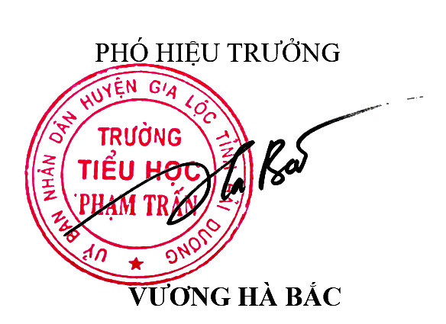 | CBTV    Phạm Thị Nha Trang

